Partecipanti:
Equipe Servizio disturbi alimentari in età evolutiva
U.O. Neuropsichiatria Infantile Ospedale Universitario San Paolo

Alessandro Albizzati: Neuropschiatra infantile, Responsabile
Fortunata Cantini: Neuropsichiatra infantile
Barbara Actis Perinetti: Psicologa
Sara Guarino: Educatrice Professionale
Daniela Villa: Arteterapeuta

Docenti Scuola in Ospedale:
Laura Fiorini: Dirigente del liceo Maffeo Vegio di Lodi scuola capofila dei progetti di scuola in ospedale e istruzione domiciliare per la Lombardia.
Bianca Franchi: Coordinatrice e docente scuola in ospedale per le scuole superiori
Elena Crespi: Coordinatrice e docente scuola in ospedale per le scuole medie
Bruna Baggio: Responsabile scuola in ospedale dell'USR

Segreteria organizzativa:
Dott.ssa Sara Guarino
sara.guarino1982@libero.it

Scuola in Ospedale:
formazione e crescita nei pazienti con DCA



29 settembre 2014
Ospedale San Paolo
Milano
aula A 2° piano
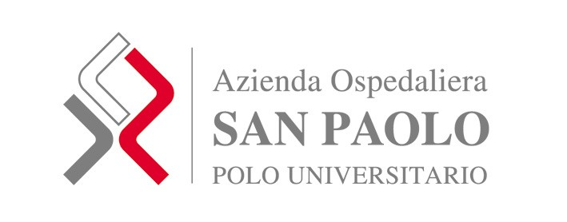

Dal 2011 l’unità di neuropsichiatria infantile dell’ospedale San Paolo ha avuto modo di sperimentare una rete di lavoro non solo formale tra ministero e sanità, grazie all’ incontro tra progetto ministeriale scuola in ospedale e progetto regionale disturbi alimentari in età evolutiva (trattamento intensivo multidisciplinare integrato in regime di day hospital)

Il seminario vuole rappresentare il primo incontro ufficiale tra scuola e ospedale per condividere con il pubblico l’esperienza di rete maturata in questi anni di lavoro insieme.

Il progetto scuola in ospedale attivo dal 2010 nella nostra struttura, salvaguarda il diritto allo studio per in minori ospedalizzati e costretti a ricoveri molto lunghi.
I docenti svolgono lezioni in ambiente ospedaliero o domiciliare con strumenti e programmi ad hoc per ogni bambino o ragazzo, mirando al recupero scolastico e al rinserimento nella classe di appartenenza.
La scuola in ospedale è una risorsa importante e fa parte a tutti gli effetti di uno strumento di cura per i piccoli pazienti che ogni giorno affrontano le difficoltà dell’ospedalizzazione.

Il trattamento intensivo multidisciplinare integrato in regime di Day hospital prevede la presenza di pazienti minorenni in ospedale dalle 8.30 alle 17.00 dal lunedì al venerdì per svolgere le cure del caso,in accordo con la famiglia. I professori della scuola in ospedale sono considerati parte dell’equipe e il recupero scolastico parte del processo di cura.

Obiettivi del seminario:
Informazione, formazione e confronto

Destinatari:
Insegnanti di scuole medie e superiori, neuropsichiatri infantili, educatori, volontari, psicologi e terapeuti.

Crediti ECM: richiesta in corso

Partecipanti:
L’ equipe di lavoro (insegnanti, medici, neuropsichiatri infantili, educatrici, volontari, psicologi e terapeuti, pediatri e dietista)

PROGRAMMA

8.30
Registrazione

9.00
Saluti

9.30-11.00
I disturbi alimentari in età evolutiva; fasi della malattia e del processo di cura; trattamento intensivo in regime di day hospital: quando/come/ perché

11.00
Pausa caffè

11.15-12.15
Scuola in ospedale: presentazione ed evoluzione del progetto obiettivi e criticità

12.15-13.00
Dibattito e conclusioni

